Diabète et dentiste

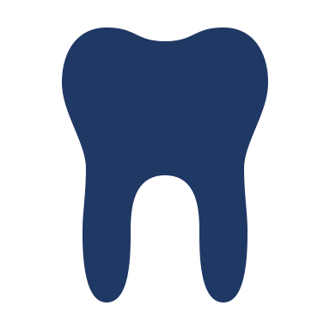

L’hygiène bucco-dentaire est primordiale pour les personnes diabétiques !

Les diabétiques sont plus fragiles et susceptibles de présenter caries et maladies parodontales (risques trop souvent sous-estimés) car ils ont une diminution de la production de la salive qui est plus sucrée et un déséquilibre de leur flore bactérienne

Par conséquent, ils risquent de déséquilibrer leur diabète (effets du syndrome inflammatoire et infectieux)

Les signes

- Gencives rouges, boursoufflées, sensibles
- Mauvaise haleine
- Saignements spontanés pendant ou en dehors du brossage
- Déchaussement des dents, dents qui bougent

Conseils pour avoir une bonne hygiène bucco-dentaire

- Équilibrer au mieux son diabète
- Brossage correct des dents au moins deux fois par jour
- Prévenir son dentiste qu’on est diabétique
- Demander conseil à son dentiste pour l’apprentissage des bons gestes
- Avoir un régime équilibré
- Éviter le tabac
- Se rincer la bouche après un sucrage pour éliminer le sucre de la bouche

Soyez vigilants, prenez soin de vos dents et allez chez le dentiste une fois par an

